# Annexe 1 – React Native - On se lance !

## Qu'est-ce que React Native ?

Voir présentation Prezi

## Démarche pour créer un nouveau projet :

1. Démarrez Android Studio ( uniquement pour accéder à un émulateur, au démarrage 🡪 Virtual Device Manager )
2. On utilise le script Install_ReactNativeStudentV2.ps1 et on l'exécute par PowerShell ( on vous demandera de donner un nom de projet )
3. Le projet sera toujours créé dans C:/travail/ReactNative. Vous ouvrez ce projet dans VS Code.
4. Vous ouvrez un terminal dans VSCode. La fenêtre de commande du terminal devrait pointer sur votre projet. Tapez npm start
5. Vous ouvrez un 2e terminal dans VSCode. La fenêtre de commande du terminal devrait pointer sur votre projet. Tapez npm run android

## ***on travaille toujours à l'intérieur du dossier C:/travail/ReactNative***

C'est un peu long mais éventuellement vous aurez le projet de base de ReactNative affiché dans votre émulateur :

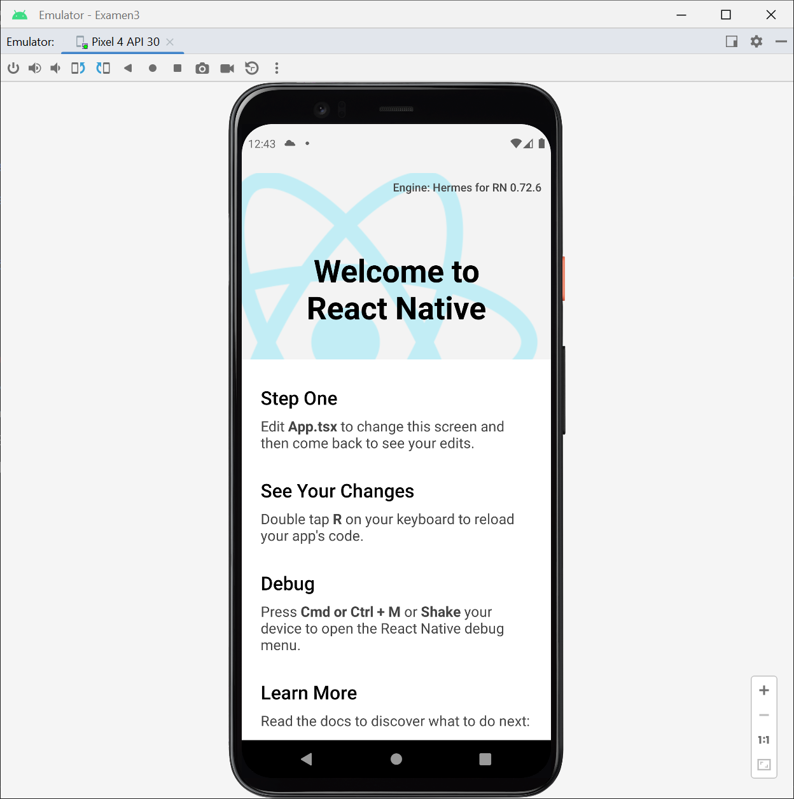

## Outils :

npm, c'est quoi ?

Metro, c'est quoi ?

## Contenu du dossier-projet actuel :

Dossiers android, ios :

Dossier node_modules : en lien avec le fichier package.json

fichier App.tsx :

* Regarder son contenu, c'est en TSX avec JSX mais on peut décoder / modifier des éléments

fichier App.json :

## Un premier composant :

* On peut utiliser des composants React Native pré-établis ou créér les nôtres composés de ces composants pré-établis
* Les composants peuvent être des composants de classe ou des composants fonctionnels ( provenant d'une fonction )
* On va retirer le code par défaut du fichier tsx et créer un composant sans état ( stateless ) simple.

Soit un composant simple ne contenant que le titre d'une chanson

Retirer le code de App.tsx, changer l'extension pour App.js ( on va travaille en JavaScript plutôt qu'en TypeScript dans ce cours )

## Exercice Créons un composant Chanson, de façon fonctionnelle d'abord, et avec une classe ensuite. Prenez des notes !

Composant fonctionnel :

Composant fonctionnel ( arrow function ) :

Composante de classe :

## JSX

C'est quoi ?

## Donnez un style à notre composant

On va créer un objet styles à l'aide de la méthode create de la classe StyleSheet de ReactNative !

* importer StyleSheet de react-native
* faire des règles similaires à des règles CSS

## Exercice :

## Donnez une couleur de fond, une marge et un borderRadius à notre objet Chanson

## Donnez une plus grande taille et un style italique au texte à l'intérieur

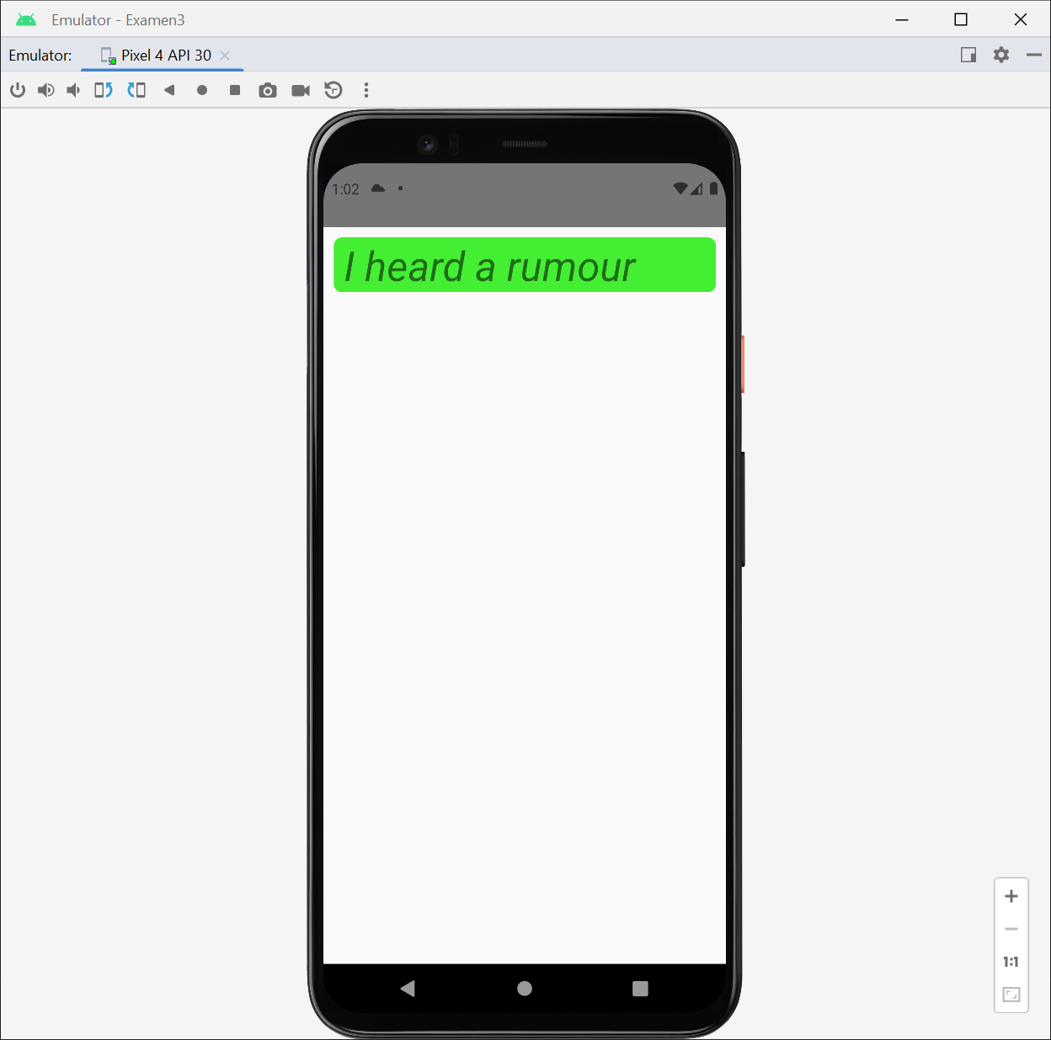

## Appliquez les "règles" aux composants avec l'attribut style

## Créer un composant à partir d'autres composants

* Exercice Créons, dans le même fichier App.js, un autre composant de classe appelé Playlist qui comprendra 4 Composants Chanson

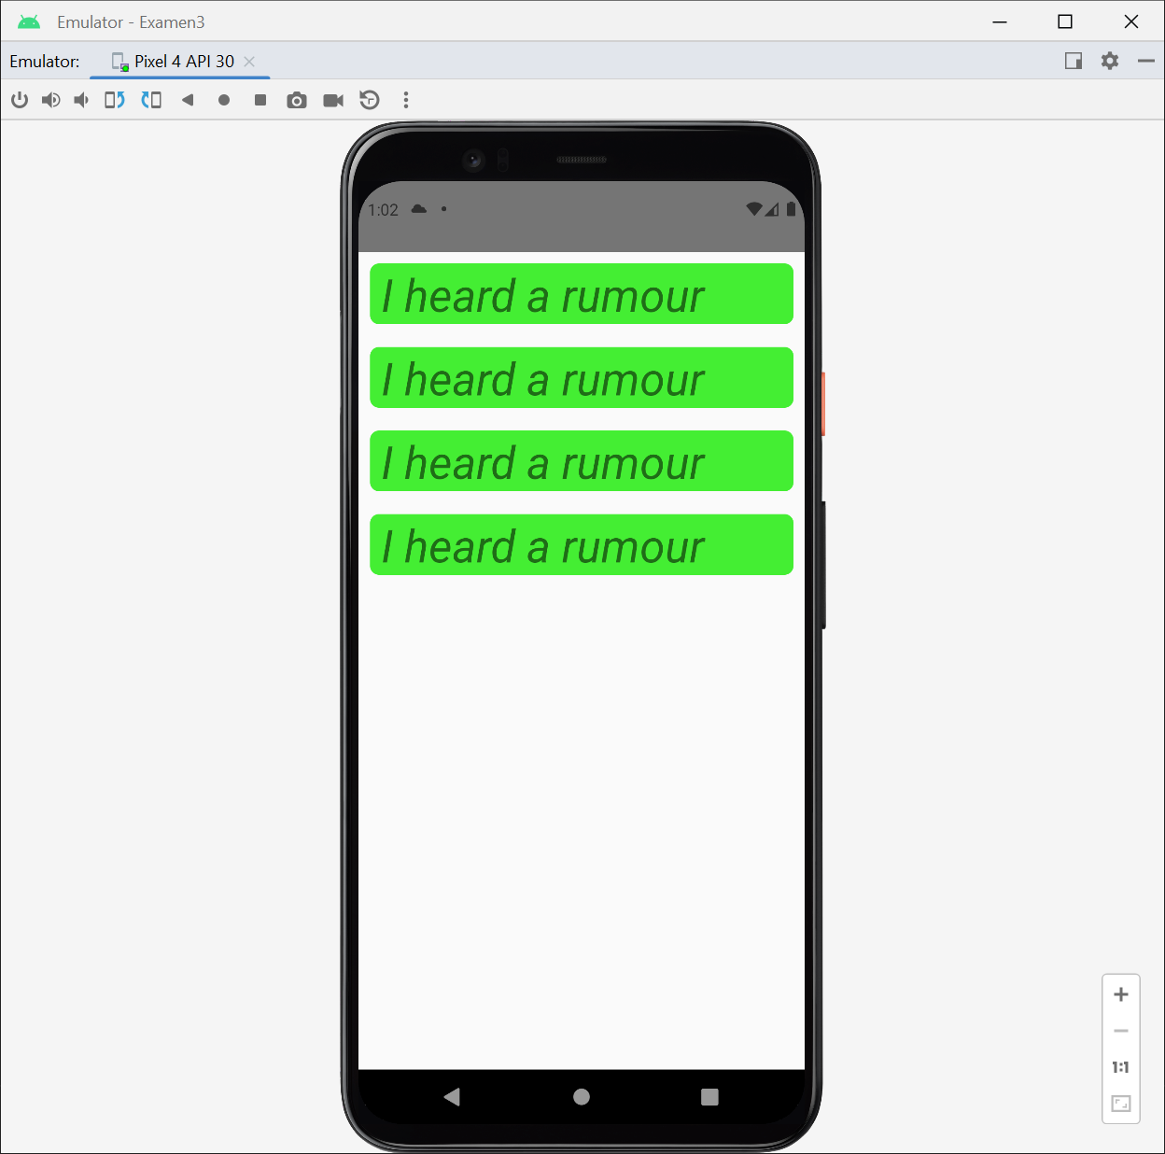

* Le faire en ajoutant des composants
* Le faire en ajoutant des composants avec une boucle

## Organisation des composants sur l'activité

On n'utilise pas de ConstraintLayout ou de LinearLayout avec ReactNative, on utilise plutôt un flexbox comme en CSS.

|  |  |
| --- | --- |
| Différences entre web et React Native pour le flexbox | |
| Web | React Native |
|  |  |
|  |  |
|  |  |

## Exercice : Avec votre connaissance du flexbox, placez les composants Chanson deux par deux sur une ligne comme ceci :

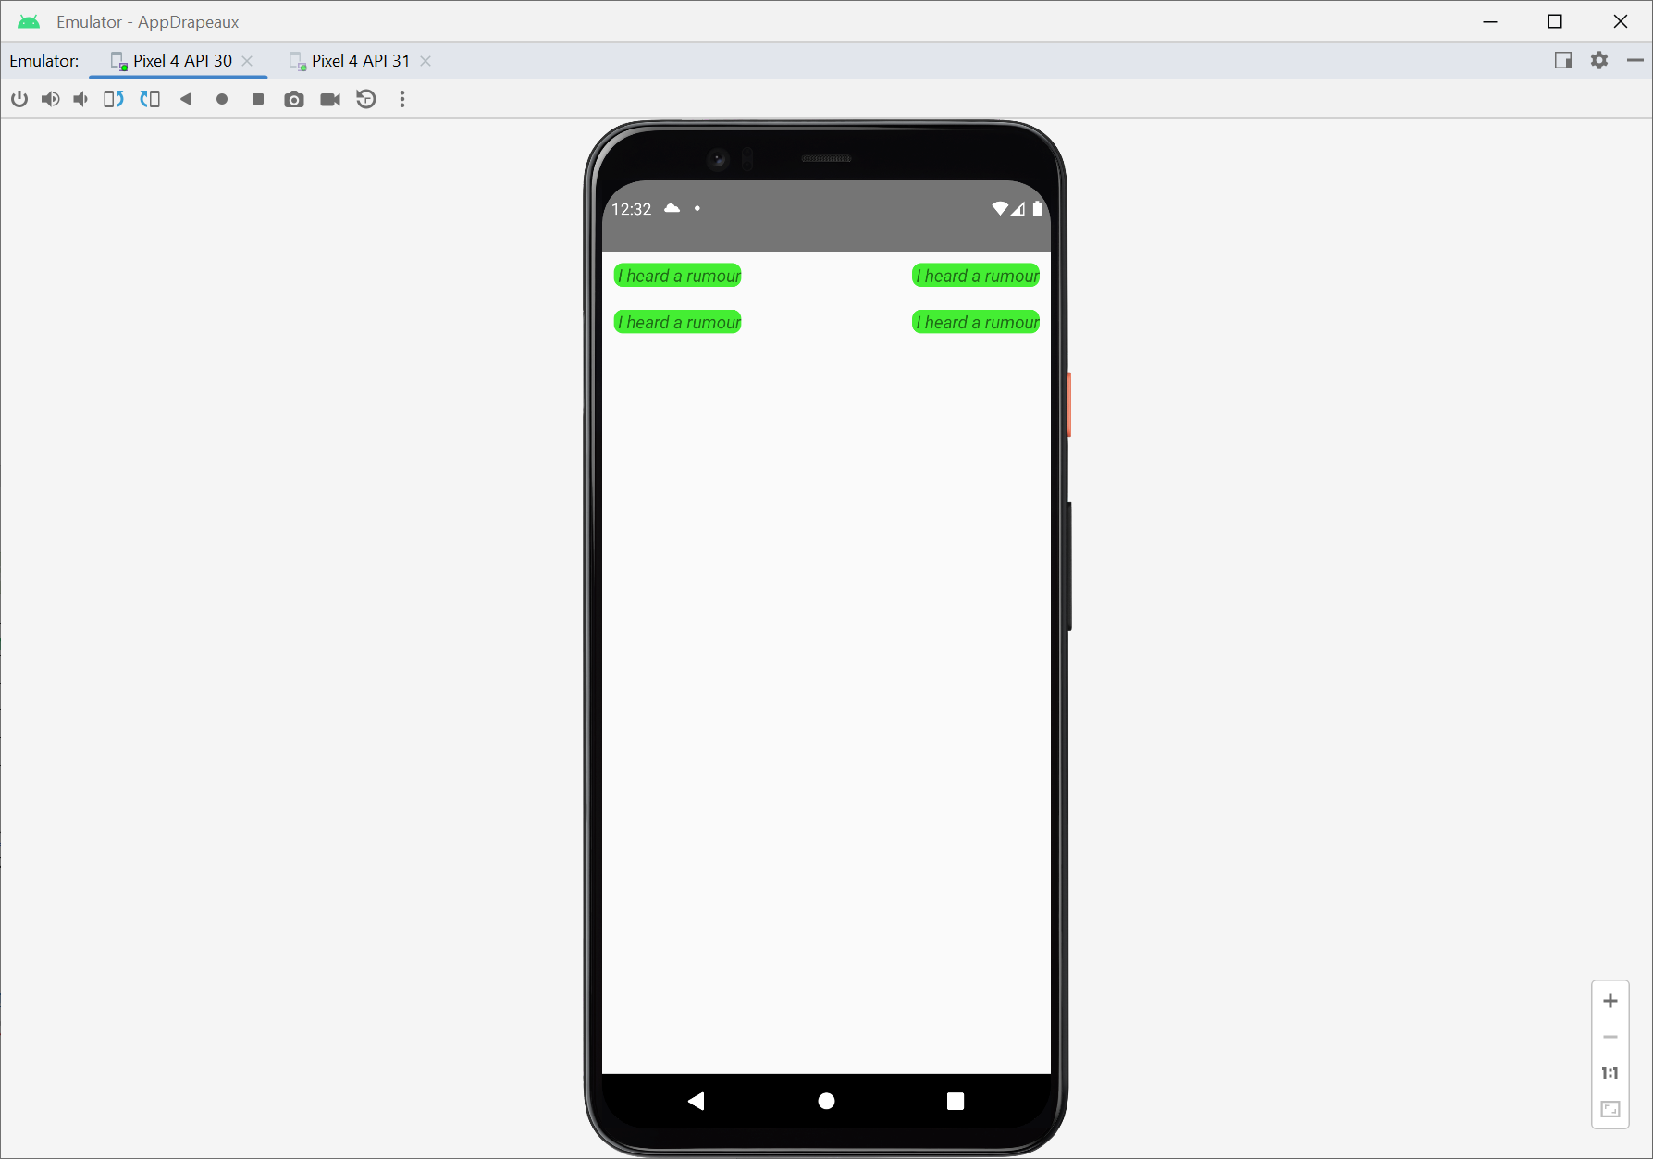

## IMPORTANT : pour conserver votre projet

* + Créer un repository GitHub
  + Utiliser le gitIgnore présent sur LÉA car il y a beaucoup de fichiers qu'on n’a pas besoin de conserver
  + Copier les fichiers suivants de votre projet dans votre dossier cloné :

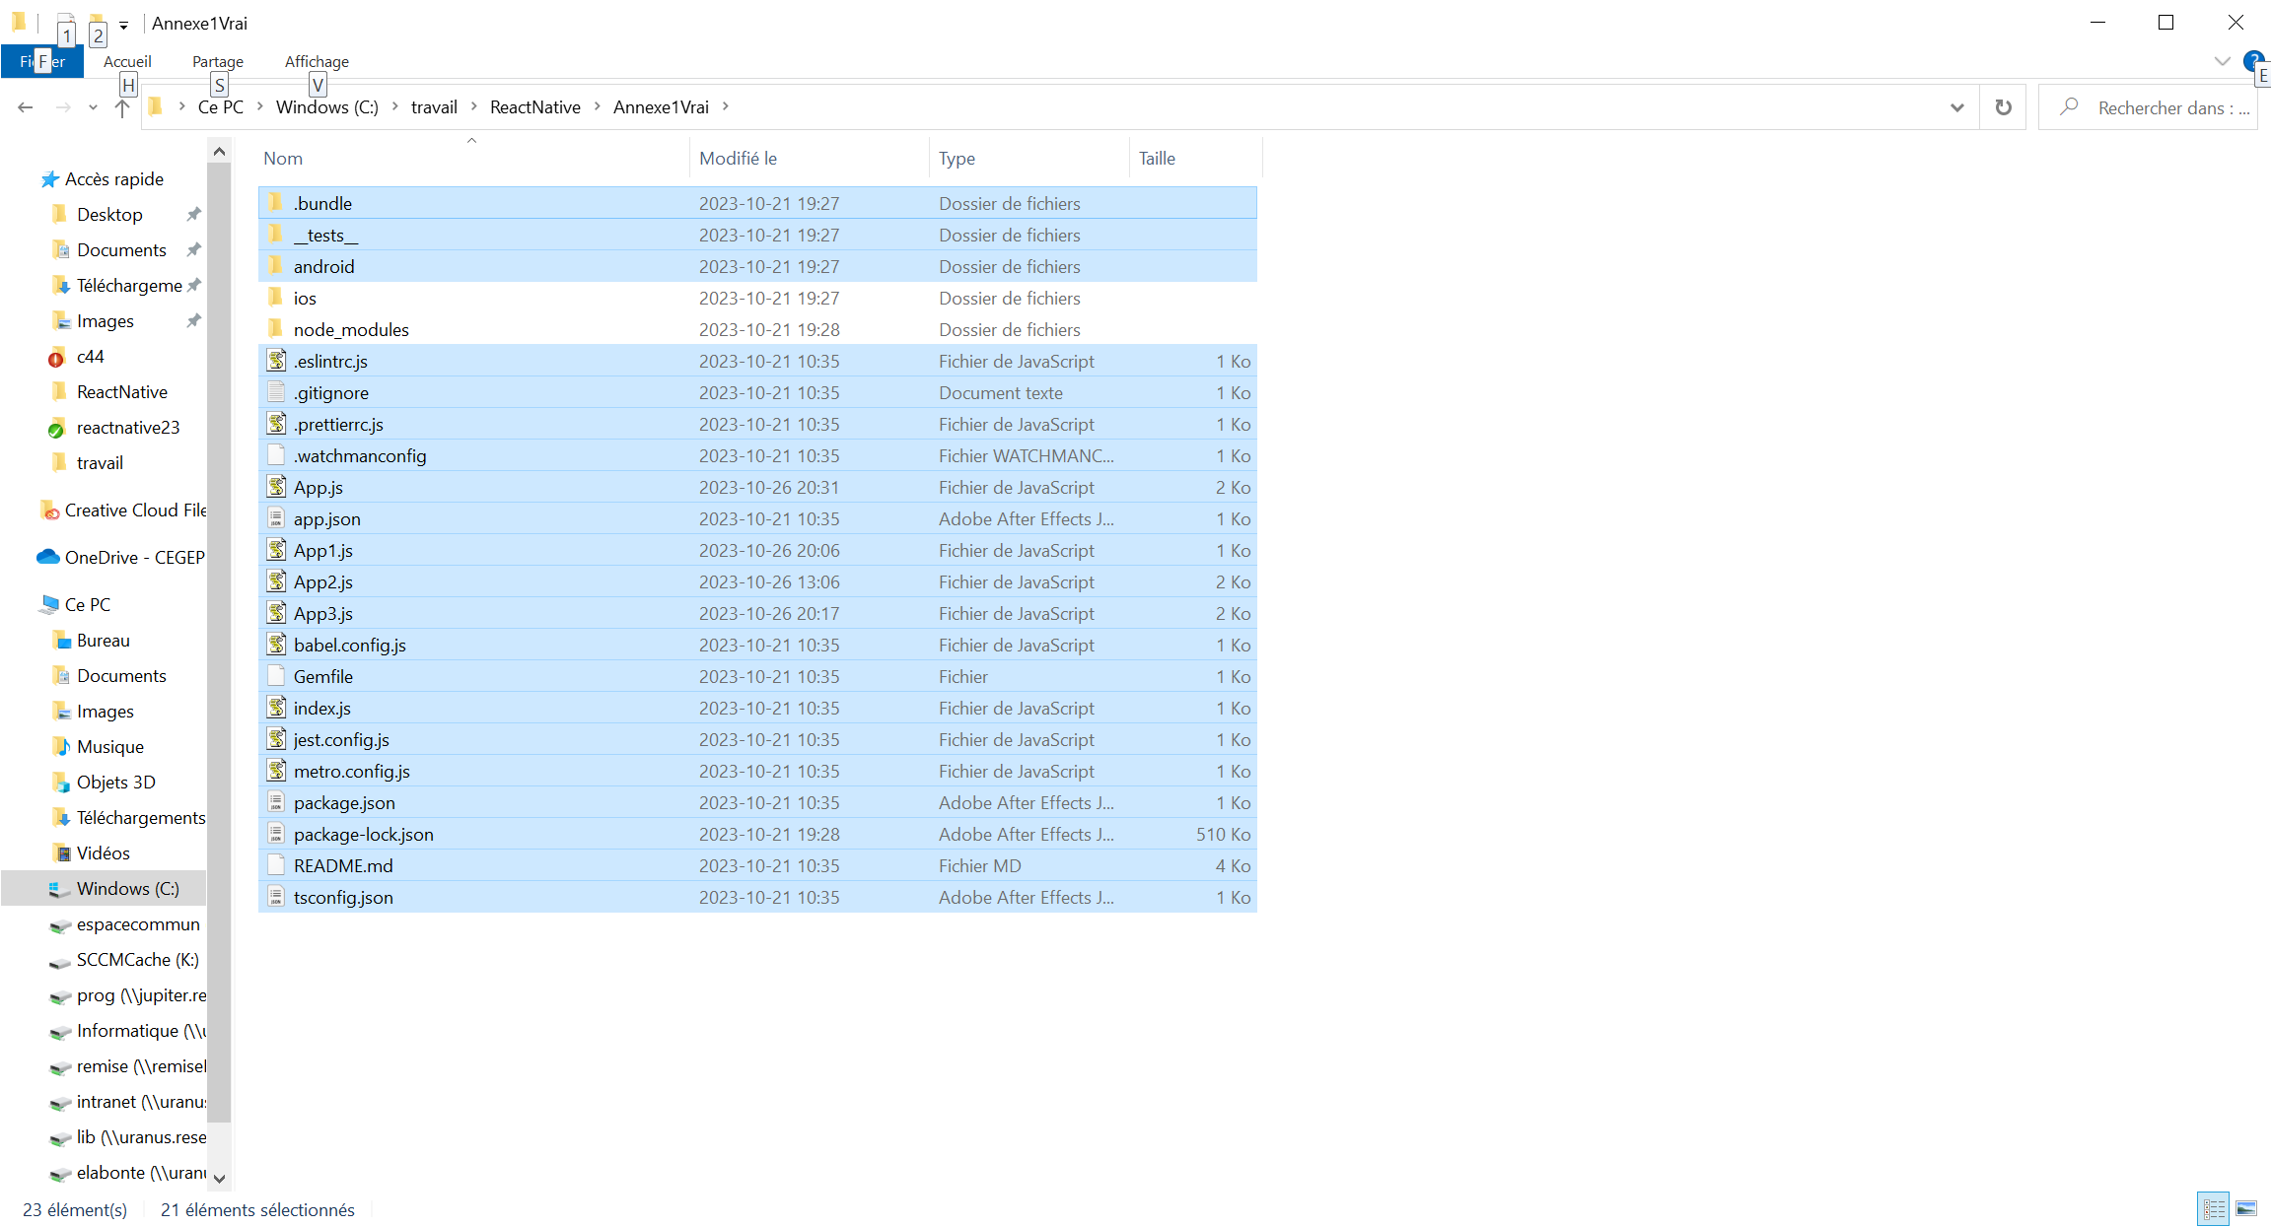

Faire Commit / Push

## IMPORTANT : pour retravailler sur un projet déjà amorcé et présent dans votre répertoire git

1. Copiez le dossier dans C:/travail/ReactNative
2. Dans VS Code, ouvrez le projet
3. Démarrer l’émulateur dans Android Studio
4. Dans un nouveau terminal , faire npm upgrade pour regénérer les fichiers qui n’ont pas été conservé dans GitHub
5. Comme d’habitude, faire npm start pour démarrer metro et, dans un autre terminal , npm run android pour rouler l’app dans l’émulateur

## Liens utiles :

* Site de React Native : <https://reactnative.dev/docs/environment-setup?guide=native> ( onglet React Native CLI Quickstart )